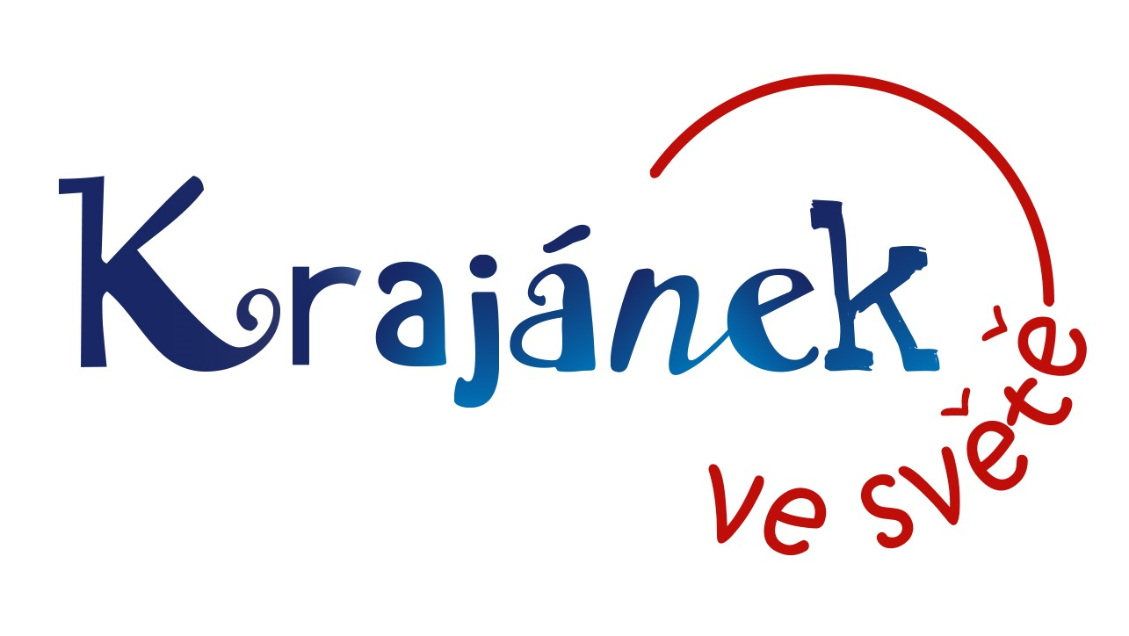
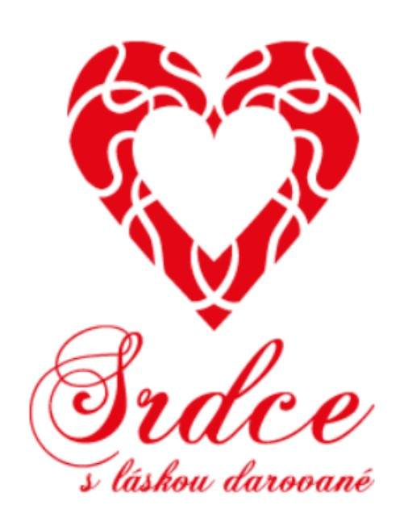

Děti krajanů, žijících v zahraničí vytvořily výtvarná díla na téma Naše příroda. Do projektu vložily své srdce, které darují 💕české přírodě a přírodě celého světa 🌏.

Tato nástěnka vznikla během projektu Srdce s láskou darované.
Na projektu spolupracovaly děti z Německa, Francie, Turecka, Dánska a Řecka.

Projekt podporuje tradiční lidské hodnoty, jako jsou láska, přátelství, rodina, vzájemná úcta. Podporuje týmovou práci a rozvoj tvůrčích dovedností dětí. Přináší radost z vlastnoručně vytvořených výrobků i z darování, sdílení radosti v kolektivu.

